一、单项选择题：在下列各题中，将唯一正确的答案代码填入括号内（共 10 小题，每小题2分，总计20 分 ）
1、 电 路 和 及 其 对 应 的 欧 姆 定 律 表 达 式 分 别 如 图 1、图 2 、图 3 所 示，其 中 表 达 式 正 确 的 是( B )。
(a) 图 1 (b) 图 3 (c) 图 2

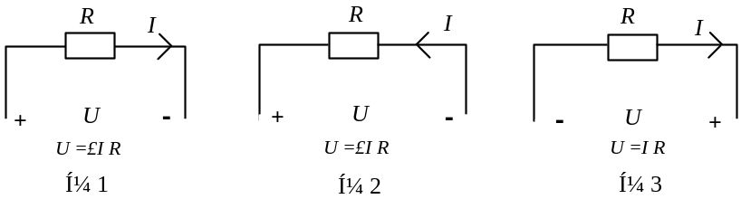
2、图 示 电 路 中，理 想 电 压 源 发 出 的 功 率 P 为 ( B )。
(a) 6 W (b) −6 W (c) 18 W
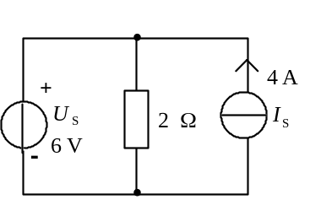
3、已 知 图 1 电 路 中 的 US = 2 V。用 图 2 所 示 的 等 效 电 流 源 代 替 图 1 所 示 的 电 路，则 等 效 电 流 源 的 参 数 为 ( B )。
(a) IS = 2 A，R = 1 Ω (b) IS = − 2 A ，R = 1 Ω
(c) IS = 2 A， R = 2 Ω
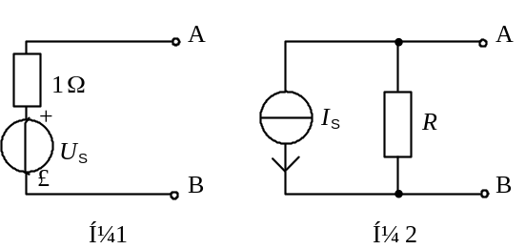
4、 在 图 示 电 路 中，已 知 电 流 I1＝1 A，I3＝－2 A，则 电 流 I2 为 ( A )。
(a) −3 A (b) −1 A (c) 3 A

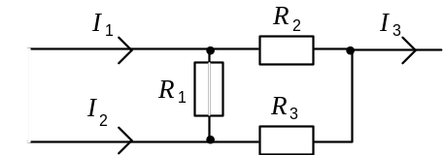
5、用 幅 值 ( 最 大 值 ) 相 量 表 示 正 弦 电 压 u = 537sin(ωt－90° ) V 时，可 写 作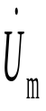 ( A )。
(a) 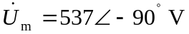 (b) 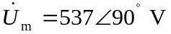
(c) 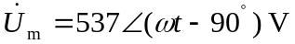
6、在 R，L，C 元 件 串 联 电 路 中，施 加 正 弦 电 压 u，当 XC>XL时，电 压 u与 i 的 相 位 关 系 应 是 u( )。
(a) 超 前 于 i (b) 与 i 反 相 (c)滞 后 于 i

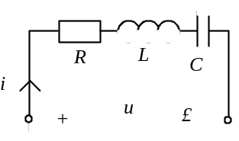
7、 作 星 形 连 接 有 中 线 的 三 相 不 对 称 负 载，接 于 对 称 的 三 相 四 线 制 电 源 上，则 各 相 负 载 的 电 压 ( )。
(a) 不 对 称 (b) 对 称 (c) 不 一 定 对 称
8、 某 理 想 变 压 器 的 变 比 K = 10，其 副 边 负 载 的 电 阻 RL = 8 Ω。若 将 此 负 载 电 阻 折 算 到 原 边，其 阻 值 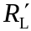 为( B )。
(a) 800 Ω (b) 80 Ω (c) 0.8 Ω
9、 三 相 异 步 电 动 机 的 转 速 越 高，其 转 差 率( ) 。
(a) 越 大 (b) 不 变 (c) 越 小
10、 图 示 控 制 电 路 中，在 接 通 电 源 后 将 出 现 的 现 象 是( )。
(a) 按 一 下 SB2，接 触 器 KM 长 期 吸 合
(b) 接 触 器 的 线 圈 交 替 通 电 断 电 造 成 触 点 不 停 地 跳 动
(c) 按 一 下 SB2 ，接 触 器 不 能 吸 合

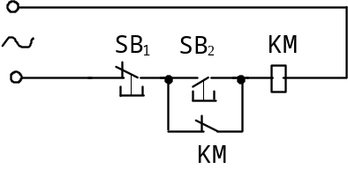
二、填空题将正确的答案填入括号内（共 5小题，每小题2分，总计 10 分 ）
1、在 图 示 电 路 中，当 开 关 S 断 开 时 A 点 的 电 位 VA ( -6V )。
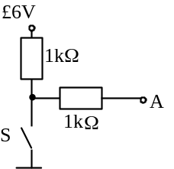
2、在 图 示 电 路 中，电 源 电 压 U ＝10 V，若 使 电 压 U1 = 6 V，则 电 阻 R 应 为( 8欧姆 )。
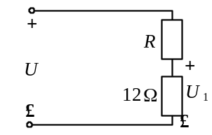
3、图 示 正 弦 交 流 电 路 中，R = XL = 10 Ω，欲 使 电 路 的 功 率 因 数 λ = 0.707， 则 XC
为 ( )。
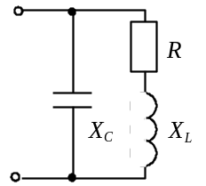

4、某 正 弦 电 流 的 有 效 值 为 7.07 A，频 率 f =100 Hz，初 相 角ϕ = －60°， 则 该 电 流 的 瞬 时 表 达 式 为 ( i=10sin(628t-60º) )。
5、输 出 变 压 器 原 边 匝 数 为 N1 ，副 边 绕 组 有 匝 数 为 N2 和N3 的 两 个 抽 头。将 16 Ω 的 负 载 接 N2 抽 头，或 将 4 Ω 的 负 载 接 N3 抽 头，它 们 换 算 到 原 边 的 阻 抗 相 等，均 能 达 到 阻 抗 匹 配，则 N2 : N3 应 为( )
三、直流计算题（共 3小题，总计 25分 ）
1、（9分）图 示 电 路 中，已 知：U1 = 10 V，U2 = －10 V，R1 = 10 Ω，R2 = 5 Ω，R3 = 20 Ω。用 支 路 电 流 法 求 各 支 路 电 流。
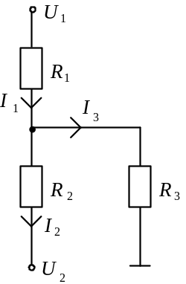I1=9/7,I2=10/7,I3=-1/7.
2、（6分）图 示 电 路 中 ，已 知：US = 1 V，IS = 1 A，R1 = R2 = R3 = 1 Ω。试 用 叠 加 原 理 求 支 路 电 流 I1 ，I2 及 电 流 源 的 端 电 压。（要求画出分解图）
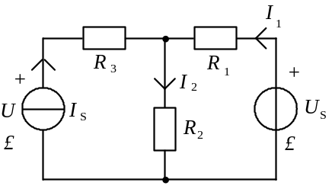 I1=0A ，I2=1A ,U=2V
3、（10分）图 示 电 路 中，已 知：US = 24V，IS = 4A，R1 = 6Ω，R2 = 3Ω，R3 = 4Ω，R4 = 2Ω。用 戴 维 宁 定 理 求 电 流 I 。（要求画出最后一个等效图）
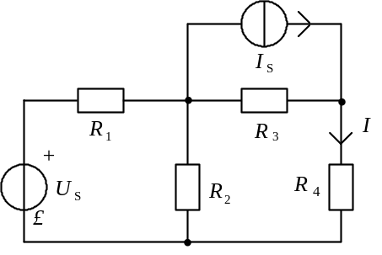I=2A
四、暂态计算题（共 1小题，总计 8 分）
1、（8分）图 示 电 路 原 已 稳 定，t = 0 时 将 开 关 S 闭 合。已 知：R1 = 6 Ω，R2 = 3 Ω，C = 1 F，US = 9 V。求 S 闭 合 后 的 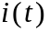 和 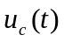。

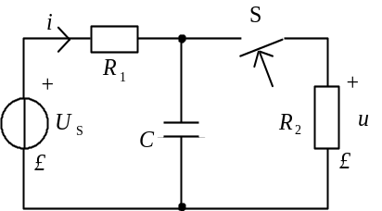
五、交流和三相计算题（共 3小题，总计 27 分）
1、（10分）在 图 示 电 路 中，已 知：XL = 5 Ω，XC = R = 10 Ω，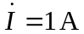。试 求：(1) 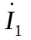，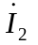，
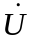；(2) 功 率 因 数；(3) 该 电 路 呈 何 性 质？
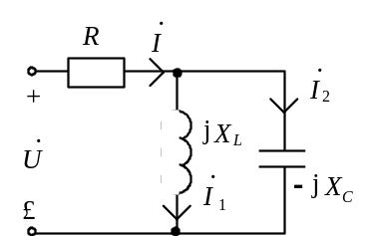
2、（7分）在 图 示 正 弦 稳 态 电 路 中，已 知：u=120sin100πt V，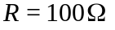，L = 1 H。求：(1) 电 压 u 与 电 流 i 的 相 位 差 ϕ；(2) 电 源 输 出 的 有 功 功 率 和 无 功 功 率。

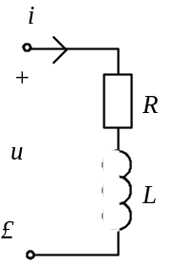
3、（10分） 三 角 形 连 接 的 三 相 对 称 感 性 负 载 由 f = 50 HZ ，Ul = 220 V 的 三 相 对 称 交 流 电 源 供 电，已 知 电 源 供 出 的 有 功 功 率 为 3 kW，负 载 线 电 流 为 10 A ，求 各 相 负 载 的 R，L 参 数。
六、电机计算题（共 1小题，总计10分）
1、（10分）某 三 相 异 步 电 动 机，铭 牌 数 据 如 下：PN = 2.8 kW，UN = 380 V，IN = 6.3 A，
nN =1 370 r / min，λN = 0.84 ，Υ 形 接 法 。试 问 其 额 定 效 率 和 额 定 转 矩 各 是 多 少？ 如 果 电 源 电 压 降 为 350 V，它 在 额 定 转 速 时 的 转 矩 是 多 少？ 如 果 在 额 定 电 压 下 改 为 Δ 形 接 法， 将 有 何 后 果 ？

